Rinderhuftbraten mit Kruste

1,3 kg Rinderhüfte am Stück Salz
Pfeffer
4 El Olivenöl
5 Schalotten
1 El Zucker
250 ml Rotwein
3 Scheiben Toastbrot
4 Stiele Petersilie
3 Zweige Thymian
60 g weiche Butter
2 El groben Senf

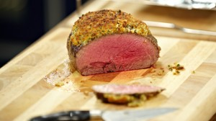

Zubereitung (50 Minuten)

1. Das Fleisch salzen und pfeffern. 2 El Öl in einem Bräter erhitzen und das Fleisch darin von allen Seiten anbraten. Schalotten pellen und zum Fleisch geben. Im vorgeheizten Ofen bei 150 Grad auf der 2. Schiene von unten ca. 35 Min. braten.

2.Fleisch aus dem Bräter nehmen und beiseite stellen. Bratenfond stark einkochen lassen. 1 El Zucker zugeben und mit Rotwein ablöschen, Senf zugeben. Sauce auf die Hälfte einkochen lassen. Mit Salz und Pfeffer würzen.

3.Brot würfeln, Petersilien- und Thymianblätter abzupfen und alles im Küchenmixer fein zerkleinern. Mit Butter, Salz und Pfeffer mischen. Fleisch aus dem Ofen nehmen und 5-10 Minuten ruhen lassen.

4.Brösel auf dem Fleisch verteilen und fest andrücken. 3-4 Minuten unter dem Grill goldbraun rösten. Mit der Sauce servieren.

